日语口语和书面语对比大全！千万不能用错！
作者：明王道洛洛老师

「話し言葉」（口语）和「書き言葉」（书面语）这两词，相信学日语的小伙伴们都不陌生吧！有些童鞋在使用时，由于分不清两者的区别，造成使用不当，其实日语中的很多口语词汇都有对应的书面语，只要了解和记住这些成对的词语，就不担心写不出一手规范的日语文章啦。

首先，我们先来看看日语中的口语和书面语在使用特征上的区别：

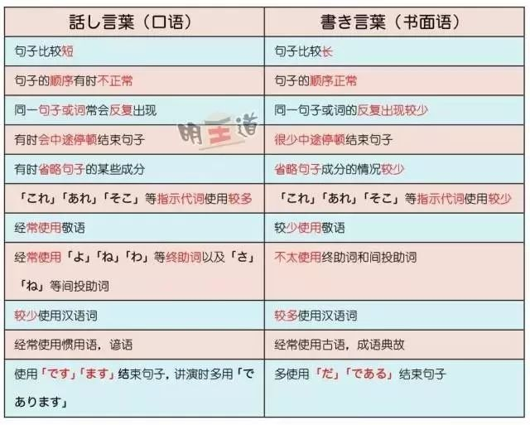

了解完这两者的区别后，接下来，洛洛老师给大家整理了一些常用词语的口语和书面语表达，供大家参考。

一些常用口语和书面语的对照表（按词性划分）

